МИНИСТЕРСТВО НАУКИ И ВЫСШЕГО ОБРАЗОВАНИЯ

РОССИЙСКОЙ ФЕДЕРАЦИИ

ФЕДЕРАЛЬНОЕ ГОСУДАРСТВЕННОЕ БЮДЖЕТНОЕ ОБРАЗОВАТЕЛЬНОЕ

УЧРЕЖДЕНИЕ ВЫСШЕГО ОБРАЗОВАНИЯ

«РОССИЙСКИЙ ГОСУДАРСТВЕННЫЙ

ПЕДАГОГИЧЕСКИЙ УНИВЕРСИТЕТ им. А. И. ГЕРЦЕНА»



Основная профессиональная образовательная программа

Направление подготовки 09.03.01 Информатика и вычислительная техника

Направленность (профиль) «Технологии разработки программного обеспечения»

форма обучения – очная

**Выпускная квалификационная работа**

Разработка проекта модернизации ИТ - инфраструктуры факультета информационных технологий и технологического образования

Обучающегося 4 курса

Вельчева Ивана Сергеевича

Научный руководитель:

Кандидат педагогических наук, доцент

Авксентьева Елена Юрьевна

Рецензент:

Кандидат физико-математических наук, доцент

Жуков Николай Николаевич

Санкт-Петербург

2020

Содержание

ВВЕДЕНИЕ……………………………………………………………………………..3

Глава 1 Анализ проектов модернизации факультетов в отечественных и зарубежных вузах. Анализ ИТ-инфраструктуры института ИТ и ТО 4

1.1 Определения 4

1.2 Современная ИТ - инфраструктура вузов 5

1.3 Примеры проектов модернизации ИТ-инфраструктуры 8

1.3.1 Модернизация ИТ - инфраструктуры на предприятии 8

1.3.2 Высшая школа экономики 9

1.3.3 Московский институт электронной техники 10

1.3.4 Библиотека университета им. аль-Фараби (Казахстан) 12

Глава 2 Моделирование бизнес и учебных процессов института ИТ и ТО. Техническое задание на разработку проекта ИТ-инфраструктуры института ИТ и ТО 14

2.1 Планирование и создание ИТ инфраструктуры 14

2.1.1 Техническое задание 14

2.1.2 Разработка проекта 15

2.1.3 Внедрение 18

2.1.4 Разработка сопровождающей технической документации. 18

Глава 3 Проект модернизация ИТ — инфраструктуры института ИТи ТО. Внедрение проекта модернизации ИТ-инфраструктуры института ИТ и ТО. 20

3.1 Разработка проекта модернизации ИТ-инфраструктуры института информационных технологий и технологического образования. 20

3.1.1 Характеристика 20

3.1.2 Предложения по улучшению ИТ - инфраструктуры 20

3.1.3 История создания IT — инфраструктуры 20

3.1.4 Границы проекта 21

3.1.5 Общие описание ИТ-инфраструктуры факультета ИТ и ТО. 22

3.1.6 Программная часть 22

3.1.7 Аппаратная часть 23

3.1.8 Результаты аудита 28

3.1.9 Риски сопровождения 28

3.2. Внедрение проекта модернизации ИТ-инфраструктуры института информационных технологий и технологического образования. 29

ЗАКЛЮЧЕНИЕ 31

Список литературы 32

Список иллюстративного материала. 34

**ВВЕДЕНИЕ**

В современном мире любое предприятие или образовательное учреждение конкурентоспособно, если на нем пользуются информационными технологиями и компьютерной техникой. Невозможно представить любое современное образовательное учреждение без ИТ — инфраструктуры.

**Актуальность**: Данная тема актуальна поскольку IT — инфраструктура ВУЗа представляет программно — аппаратную базу для обеспечения качества образовательного процесса.

**Цель дипломной работы**: подготовить проект модернизации ИТ — инфраструктуры на примере Института информационных технологий и технологического образования РГПУ им. А.И. Герцена.

**Задачи выпускной работы:**

1. Анализ проектов модернизации факультетов в вузах.
2. Анализ ИТ-инфраструктуры института ИТ и ТО.
3. Моделирование бизнес и учебных процессов института ИТ и ТО.
4. Техническое задание на разработку проекта ИТ-инфраструктуры института ИТ и ТО.
5. Проект модернизация ИТ — инфраструктуры института ИТи ТО.
6. Внедрение проекта модернизации ИТ-инфраструктуры института ИТ и ТО.

# Глава 1 Анализ проектов модернизации факультетов в отечественных и зарубежных вузах. Анализ ИТ-инфраструктуры института ИТ и ТО

## 1.1 Определения

ИТ — инфраструктура — это комплексная структура, объединяющая все информационные технологии и ресурсы, используемые конкретной организацией либо компанией. Информационно-технологическая инфраструктура включает все компьютеры, установленное ПО, системы связи, информационные центры, сети и базы данных.[10]

Программа – совокупность последовательность действий( алгоритм ) заданный командами для функционирования ЭВМ с целью получения результата.

Компьютерная программа – алгоритм для управления исполнения задач ЭВМ. Программа – один из компонентов ПО.

Программное обеспечение - программа или множество программ, используемых для управления компьютером.

Аппаратная часть – электронно - механическая часть ЭВМ входящие в систему, исключает ПО и данные.

Компьютеризованное рабочие место - место оснащённое оборудованием для отображения информации.

Инфраструктура – Отрасли экономики, научно-технических знаний, социальной жизни, которые непосредственно обеспечивают производственные процессы и условия жизнедеятельности общества[11].

ОС (операционная система) – программное обеспечение, предназначенное для управления и контроля процессами на компьютере.

Модернизация ИТ-инфраструктуры - группа мероприятий направленная на выбор наилучшего решения в сфере информатизации, а именно — достижение наивысшего результата при заданных затратах ресурсов или достижение результата при минимальных затратах.

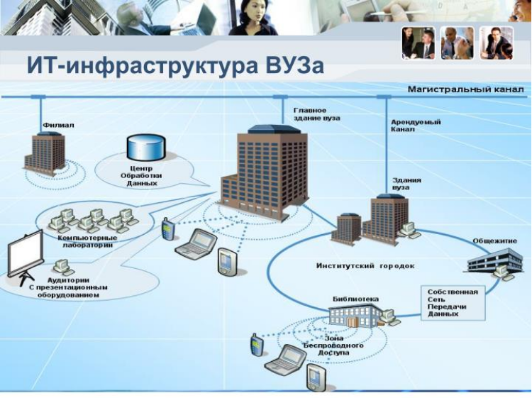

Рисунок 1 - ИТ - инфраструктура вуза

## 1.2 Современная ИТ - инфраструктура вузов

Как сказано выше, ИТ - инфраструктура вуза это комплексная структура объединяющая информационные технологии и ресурсы[10] для обеспечения реализации процессов обработки данных с целью предоставления информационных услуг, необходимых для осуществления профессиональной деятельности и решения задач, стоящих перед студентами, преподавателями, научными работниками и сотрудниками, а также перед соответствующими подразделениями вуза.[16].

В современных ВУЗах есть библиотеки, концертные залы, спортивные комплексы, бассейны, магазины, больницы, гостиницы, общежития, офисы, служба питания, парковки, аудитории, расчетные центры, платежные терминалы. Студенты, преподаватели и сотрудники являются постоянными пользователями, так же есть гости - абитуриенты, родители, работодатели, партнеры которые являются временными пользователями. Для нормального функционирования, чтобы для постоянного и временного пользователя инфраструктуры университета был доступ к ресурсам, службам и сервисам в соответствии с их ролью, в университете необходимо учитывать [17] ряд важных факторов.

Что входит в IT - инфраструктуру:

* компьютеры (рабочие станции пользователей);
* сервера (выделенные сервера, выполняющие разные задачи);
* программное обеспечение серверов и рабочих станций;
* оргтехнику (принтеры, копиры, факс аппараты, сканеры);
* сети передачи данных, телефонные сети;
* активное сетевое оборудование и телефонию (маршрутизаторы, коммутаторы, телефонные станции)[15].

Качественно построенная ИТ-инфраструктура должна удовлетворять следующим основным требованиям (рис. 2):

* Бесперебойная работа

Подразумевает с собой функционирование программной и аппаратной части и их составляющих для работоспособности ИТ инфраструктуры[19]

* Безопасность

Для предотвращения несанкционированного доступа к данным и защита от вредоносного программного обеспечения.

* Прозрачность и управляемость необходима для упрощения деятельности ВУЗа посредством правильно распределенной иерархии и доступности информации для пользователей.
* Промышленная совместимость

Это необходимое требование на этапе планирования поскольку от этого зависят затраты на последующую модернизацию ИТ - инфраструктуры.

* Адекватная стоимость

В условиях сегодняшних цен на оборудование и программное обеспечение, а также с учетом того, что основные затраты вуза идут не на формирование инфраструктуры, а на ее поддержку, требование разумной стоимости владения ИТ-инфраструктурой становится особенно важным[16].

* Ремонтопригодность

Приспособленность к предупреждению и обнаружению причин отказов и восстановлению работоспособного состояния после проведения технического обслуживания и ремонтов;

* Масштабируемость

Способность увеличивать свою производительность пропорционально добавлению новых ресурсов. Также это способность приобретать новые ресурсы, не изменяя иерархию управления системой.

Выполнение современных стандартов образования не представляются возможными без качественно построенной ИТ- инфраструктуры.

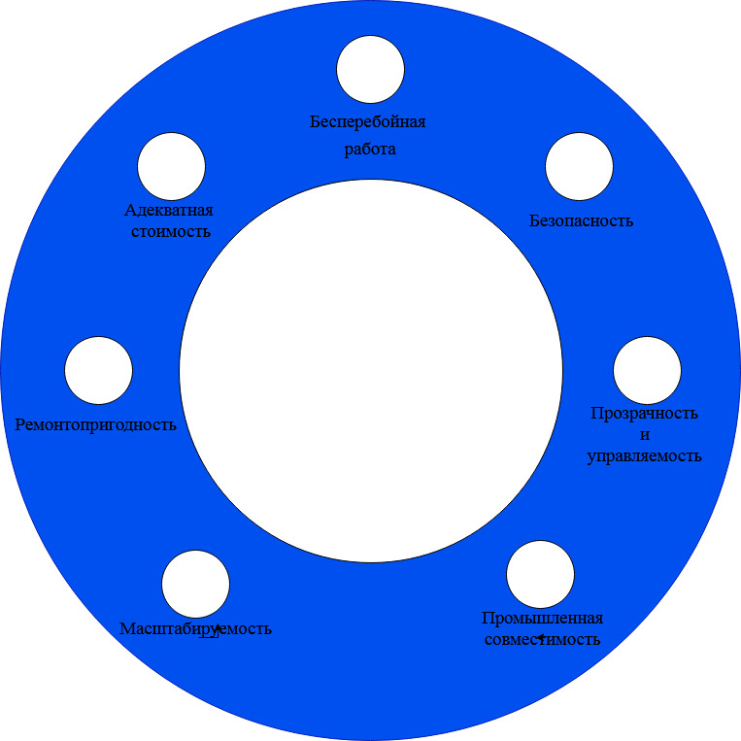

рис. 2 - Основные требования к качественной ИТ инфраструктуре

## 1.3 Примеры проектов модернизации ИТ-инфраструктуры

### 1.3.1 Модернизация ИТ - инфраструктуры на предприятии

Поставлена задача внедрения проекта улучшения ИТ- инфраструктуры торговой компании для решения постоянно возникающих системных проблем

Заказчик обратился со следующими проблемами:

* отсутствует централизованная поддержка;
* нет системного подхода в решении задач;
* техника работает неисправно;
* вследствие отрицательного влияния на продажи и падение работоспособности предприятия;
* отсутствие контроля работы сотрудников;
* хакерские атаки, в результате которых списываются деньги со счетов
* промышленный шпионаж.

Решение: Модернизация инфраструктуры предприятия путём замены комплектующих аппаратной части и обновления программного обеспечения. Составление технического проекта поддержки.

Были приняты такие меры как:

* Установка собственного автономного сервера для хранения данных;
* Установка нового файервола;
* Установлены источники бесперебойного питания;
* Настройка серверного ПО.

В результате проведенных мероприятий, инфраструктура предприятия преобразилась в лучшую сторону в плане хранения данных, защиты информации и упростилась в плане технической поддержки.

От подобных мероприятий была получена выгода в плане работо- и конкурентоспособности в результате стабилизация бизнеса и уменьшение затрат на поддержку вычислительных систем.

### 1.3.2 Высшая школа экономики

В рамках этого проекта была выполнена поставка программно-аппаратного комплекса и интеграция его в действующую ИТ-инфраструктуру, включая поставку и интеграцию серверного и коммутационного оборудования, систем хранения данных.

В ходе проекта была проведена модернизация ИТ-инфраструктуры, охватывающей пять подразделений ВШЭ: два комплекса зданий в Москве и филиалы в Санкт-Петербурге, Нижнем Новгороде и Перми. Была осуществлена поставка и интеграция серверов, коммутаторов, систем хранения данных, систем управления виртуальными серверами и систем мониторинга сети, ИБП и др., - всего более 150 единиц поставки. Специалистами был осуществлен запуск нового оборудования, после чего оно было передано для эксплуатации специалистам ГУ-ВШЭ.

Помимо обеспечения гарантийного и сервисного обслуживания будет предоставлено ГУ-ВШЭ новые версии ПО, модификаторов программного кода и справочных руководств для ПО и некоторых продуктов других производителей. В том числе, и лицензии на использование и копирование новых версий программных продуктов для всех систем, на которые распространяется действие первоначальной лицензии.

Установленный аппаратно-программный комплекс позволил обеспечить высокую производительность вычислительных ресурсов и систем хранения данных, а также высокую отказоустойчивость сетевой инфраструктуры ГУ-ВШЭ, что необходимо для обеспечения непрерывной поддержки учебного процесса, управленческой и хозяйственной деятельности университета. Предложенное аппаратно-программное решение предусматривает возможность дальнейшего развития, модернизации и масштабирования без замены используемого оборудования, что защищает финансовые вложения, сделанные при реализации проекта[12].

### 1.3.3 Московский институт электронной техники

Инфраструктура вуза создавалась не систематично, в результате образовался “зоопарк решений”. В результате вуз имел 4 сегмента устаревшей оптоволоконной сети, не было единой серверной (сервера были расставлены по всем корпусам учреждения). Всего к институтской сети было подключено более 1,6 тыс. персональных компьютеров в основных корпусах и более 1,3 тыс [13]. Также большую проблему представляют частые сбои электроснабжения.

Основной задачей при модернизации инфраструктуры состояла в обеспечении проведения занятий на современном уровне с использованием телекоммуникационных и мультимедийных технологий, цифрового телевидения и телефонии в реальном времени, всех возможностей мультисервисной инфокоммуникационной среды вуза, интегрированной в информационное пространство региона города Зеленограда (административного округа Москвы) [13].

Для создания опорной сети рассматривалось два варианта - на оборудовании HP и Cisco. Этот выбор был сделан поскольку на тот момент на рынке поставщиков ит оборудования не было решений для создания сети с пропускной способностью 10 Гбит/с[13]. Также выбору этого решения поспособствовала цена в размере 36,5 млн. руб, на приобретение программной и аппаратной части, оптоволоконных кабелей, сетевого и серверного оборудования для ит инфраструктуры учебного заведения. В итоге из ценовых предложений поставщиков получилось так что сетевое оборудование было закуплено у cisco, а сервера у НР причём на совместимость это никак не повлияло.

Решение основной задачи осуществилась на первом этапе когда была создана современная топология сети, обеспечивающая обмен данными со скоростью 10 Гбит/c между корпусами вуза, а также подключение к сети каждой аудитории на скорости до 1 Гбит/c, а скорость интернета в студгородке до 100 Мбит/c. В это же время были организованы небольшие “острова” беспроводной связи по протоколу Wi-Fi — в настоящий момент экспериментальное “облако” сети без проводов уже действует в основных корпусах вуза[13].

Оптоволоконная сеть с “Шины” была переведена на топологию “Звезда”. Это позволило проводить занятие на современном уровне с использованием информационных систем, позволяющих использовать единую базу данных электронных учебных пособий МИЭТа [13].

Также был сформирован центр обработки данных. Если до начала проекта в четырех стандартных стойках можно было найти самые разнообразные технологические решения (в том числе серверы на Pentium II с тактовой частотой 233 МГц), а переключение между разными линиями электропитания осуществлялось вручную, то после технической модернизации все изменилось. Теперь всего в двух телекоммуникационных стойках установлены:

* 32 сервера ProLiant BL460;
* 2 Xeon 2,33 МГц Dual Core с двумя сетевыми картами по 1 Гбит/с;
* 2 системы хранения EVA 4000 с оптическими коммутаторами и двумя дисковыми массивами RAID Promise Vtrak M500i емкостью по 7 Тб;
* 4 ИБП с автоматическим переключением между линиями питаний на случай проблемных ситуаций связанных с электропитанием.

Для подстраховки на случай проблем с электропитанием обеспечивается четырьмя ИБП с автоматическим переключением между линиями электропитания[13]. При этом пришлось увеличить штат системных администраторов на одного человека.

Также были некоторые сложности на стадии внедрения. Связаны они с отсутствием подробных инструкций по настройке сервера HP, но при активном участии HP совместно с компанией “Ай Ти” были найдены решения, которые впоследствии были внесены в техническое задание по технической поддержке систем информатизации вуза.

Несмотря на сложности, возникшие при внедрении, результат заказчиком (МИЭТ) был оценен положительно. Теперь отключение энергопитания или выход оборудования из строя не приводит массовому сбою в работе сети [13].

Улучшилась работа системных администраторов за счет применения пакетов программного обеспечения позволяющего вести управление оборудованием. Интеграция нового оборудования позволила автоматизировать систему ввода данных. Что позволила не повышать штат сотрудников [13].

Следующим этапом развития проекта является охват беспроводной сетью территории вуза и студгородка. Намечено устроить 90 точек доступа.

### 1.3.4 Библиотека университета им. аль-Фараби (Казахстан)

Японская компания Fujitsu реализовала проект модернизации ит инфраструктуры библиотечного фонда Казахского национального университета им аль-Фараби. Научная библиотека КазНУ представляет собой широко разветвленную сеть абонементов и читальных залов, расположенных в учебных корпусах. Для эффективного управления таким массивом информации необходима грамотная оптимизация процесса предоставления самых актуальных данных, требующихся обучающимся. С этой целью было принято решение о сотрудничестве с компанией Fujitsu, чьи продукты позволили создать оптимальные условия для работы с цифровыми ресурсами и обеспечить централизованный полноценный доступ к базам данных ведущих библиотек мира[14].

Для повышения эффективности ит инфраструктуры предприняты следующие решения:

* Клиентское устройство Zero Client позволяющее создать рабочую среду на основе настольных виртуальных машин и способствующее экономически эффективному переходу на инновационную ИТ-инфраструктуру;
* Блейд-серверы PRIMERGY BX900 повышающие ресурсоемкость приложений и обеспечивающие высокую производительность и максимальные возможности резервирования;
* Рабочая станция CELSIUS W510 Power, которая гарантирует устойчивую работу профессиональных приложений;
* Мини Компьютеры Fujitsu ESPRIMO Q900, обладающие превосходной производительностью, энергоэффективностью и управляемостью[14].

# Глава 2 Моделирование бизнес и учебных процессов института ИТ и ТО. Техническое задание на разработку проекта ИТ-инфраструктуры института ИТ и ТО

## 2.1 Планирование и создание ИТ инфраструктуры

Это ответственный и ёмкий процесс от которого зависит дальнейшая работа предприятия. Поскольку грамотно спланированная инфраструктура позволит избежать многих проблем при улучшении и оптимизации в дальнейшем. Планирование ведется, отталкиваясь от специфики деятельности предприятия ее основных процессов и операций, числа сотрудников, работающих в офисе или удаленно, наличия филиалов и необходимости построения территориально-распределенной сети.[8]

Этапы создания:

1. Разработка технического задания.
2. Разработка проекта.
3. Внедрение и установка аппаратной части вместе с программным обеспечением.
4. Подготовка документации для дальнейшего администрирования.

Рассмотрим эти этапы подробнее:

### 2.1.1 Техническое задание

Важный этап разработки ИТ-инфраструктуры, который задает опору от которой будет отталкиваться построение системы и дальнейшая её модернизация. Создается документ (Техническое задание), которое должно включать в себя все требования к ИТ-обеспечению организации, включая уровень производительности и отказоустойчивости, наличие определенных сервисов и существующие возможности масштабирования[20]. Также проводится анализ системы и согласование требований заказчика, после чего приходит понимание алгоритма реализации инфраструктуры вуза и через какие ресурсы это будет реализовано.

Как будет выглядеть техническое задание инфраструктуры, зависит от задач и требований предприятия, поскольку каждый проект индивидуален и зависит от задач учреждения.

После постановки задачи может понадобиться исследование существующей инфраструктуры для выявления уязвимых мест, чтобы в дальнейшем провести концентрацию ресурсов на устранение уязвимостей. Также это помогает провести анализ таких свойств как: эффективность, безопасность, надежность и уровень автоматизации бизнес процесса. Также анализ включает себя исследование сетевого оборудования, аппаратной части и программного обеспечения, также проводится мониторинг систем отвечающих за информационную безопасность и систем хранения данных. Результатом мониторинга является составление логической схемы действующей ИТ-инфраструктуры и её конфигурации. Полученные результаты сверяются с требованиями бизнес - модели вуза.

В заключении проводится отчёт предложений и рекомендации с заказчиком. Стороны подписывают договор.

### 2.1.2 Разработка проекта

Разработка проекта заключается в выборе аппаратной части и программного обеспечения соответствующие требованиям заказчика, также составляется принципиальная схема инфраструктуры.

При выборе серверного оборудования должно учитываться перспективы развития процессов учреждения для дальнейшего масштабирования. Необходимо определить, как будет обеспечиваться информационная безопасность и бесперебойная работа. Также стоит определиться, какие методы построения серверной части инфраструктуры будут использоваться виртуальные (это когда используется виртуальный облачный сервер) или физические. Использование виртуальных серверов позволяет более гибко настраивать систему и утилизировать серверные ресурсы[10]. В нынешнее время актуальны схемы построения инфраструктур с использованием виртуальных сервисов. Для этого нужно иметь два собственных физических сервера и лицензию на использование сервиса. Такая система уменьшает риски сбоя функционирования инфраструктуры и потери данных при потере работоспособности физических серверов. Вот пример такого сервера (рис 3):

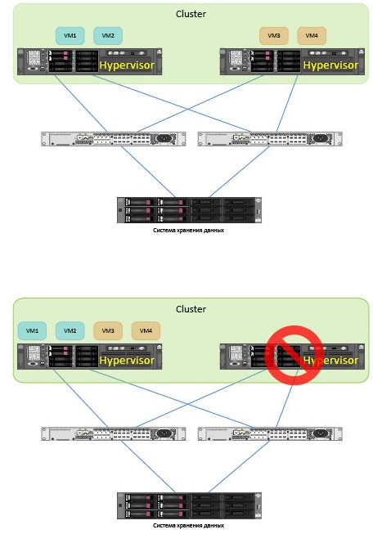

Рис 3 - Схема серверной части с использованием виртуального сервера

Атрибутами выбора серверных приложений являются род деятельности учреждения.

Серверные приложения:

* Почта

Предоставляет услуги электронной почты внутри организации

* Базы данных

Обеспечивает обработку, управление и хранение базы данных. Обычно база данных является ресурсоемким приложением с большими требованиями к дисковой подсистеме, процессорам и оперативной памяти[20].

* Терминал

Сервер, который предоставляет удаленный доступ к приложениям, которые хранятся и обрабатываются в серверной комнате. Таким образом, пользователь получает доступ к рабочему столу сервера и его приложениям со своего клиентского устройства. Такими устройствами могут быть стандартные ПК, ноутбуки, тонкие клиенты и даже мобильные телефоны. Терминальный доступ часто используется при необходимости удаленной работы с приложением другим пользователям. Данное решение часто используется в случае наличия у компании нескольких филиалов. Также терминальный доступ может использоваться как основной, когда речь идет о тонких клиентах. Это позволяет обеспечить высокую безопасность и надежность при работе с корпоративными приложениями[20].

* Контроллер домена

Служба хранящее и управляющее пользовательскими профилями

* Резервный сервер копирования

Обеспечивает копирование данных с основных серверов чтобы при сбоях

* Системы хранения данных

Цифровая библиотека для хранения данных в большом объёме .

### 2.1.3 Внедрение

Сложным этапом построения инфраструктуры является внедрение поскольку проводится группа мероприятий целью которого является функционирование сети. Этот процесс проходит по заранее спланированному сценарию с учетом всех требований и рекомендаций от производителя и состоит из таких мероприятий как:

1. Монтаж инженерных и кабельных систем, разводка электричества, запуск системы кондиционирования и подготовка серверной к работе
2. Далее создается сетевая система, установка точек доступа в зависимости от их пропускной способности и количества пользователей, которые будут работать в сети Wi-Fi. На этом же этапе производится монтаж телефонных сетей, подключение АТС, заключается договор с поставщиком услуг;
3. установка серверов и рабочего оборудования, а также инсталляцию ПО в соответствии с разработанным проектом. По завершении этих работ мы настраиваем сетевые протоколы и настраиваем службы для корректной работы и администрирования всех систем;
4. Установка БД для хранения и интерпретации информации.

### 2.1.4 Разработка сопровождающей технической документации.

Финальным этапом является создание набора проектной документации технического сопровождения. Эти документы позволяют сделать инфраструктуру прозрачной, управляемой, лёгкой в обслуживании и при дальнейшем масштабировании. Они точно описывают систему инфраструктуры и устанавливает правила эксплуатации, которые помогут в дальнейшем.

**2.1.5 Типовые решения в модернизации ИТ - инфраструктуры**

Как было сказано выше проект создания инфраструктуры индивидуален и дальнейшее администрирование, оптимизация и улучшение зависит от задач предприятия. Можно сказать что единых стандартов и принципов для каждого учебного заведения нет.

Модернизация - это стратегический процесс состоящий из группы мероприятий цель которых это увеличение эффективности программного обеспечения и аппаратной части, для достижения максимального уровня безопасности и производительности [9].

Что это даёт:

* Сокращение расходов на администрирование и техническую поддержку вычислительных систем предприятия
* Сведение к минимуму вероятности возникновения рисков при формировании и изменении масштабов IT - инфраструктуры.
* Экономия финансов при поддержке аппаратной и программной части за счет сокращения технического персонала.
* Составление планов для дальнейшего развития
* Усовершенствование защиты информации.

Услуги по организации подобных мероприятий на себя, как правило, берёт аутсорсинговая компания которая специализируется на прокладке IT - инфраструктуры. На основе составленных технических заданий с учётом особенности учреждения создаёт.

На фоне развития IT - технологий очень важно понимать что нужно создавать максимально гибкую инфраструктуру, которая позволит произвести улучшение без больших затрат в финансовом плане и в плане энергозатрат.

Какие организации нуждаются в улучшении IT - инфраструктуры:

* Организации, ведущие электронный документооборот
* Облачные хранилища.
* Дочерние организации.

# Глава 3 Проект модернизация ИТ — инфраструктуры института ИТи ТО. Внедрение проекта модернизации ИТ-инфраструктуры института ИТ и ТО.

## 3.1 Разработка проекта модернизации ИТ-инфраструктуры института информационных технологий и технологического образования.

### 3.1.1 Характеристика

C долголетней историей. Насчитывает более 20 факультетов и 100 кафедр, а также филиалы по всей стране, которые ведут подготовку специалистов по разным областям. Штат сотрудников университета насчитывает примерно 1700 человек (основной штатный персонал), среди них около 260 докторов наук, более 850 кандидатов наук.В настоящее время работают 27 диссертационных советов по 59 специальностям (14 советов по защите докторских диссертаций и 13 — по присуждению ученой степени кандидата наук). Ежегодно защищается более 20 докторских и более 100 кандидатских диссертаций [7].

Для модернизации инфраструктуры в ВУЗе был взят пример педагогического вуза, который имеет в распоряжении 20 факультетов и 100 кафедр.

### 3.1.2 Предложения по улучшению ИТ - инфраструктуры

1. Модернизация аппаратно - программной части.
2. Обновление сетевого оборудования.
3. Создание частного облачного хранилища факультета.

### 3.1.3 История создания IT — инфраструктуры

Проект создания ИТ инфраструктуры Компания Vertical Portals завершила работы по комплексному проекту развития IT-инфраструктуры Российского Государственного Педагогического Университета имени А.И. Герцена. (Далее РГПУ им. А.И. Герцена) [7].

Основной целью развития IT — инфраструктуры РГПУ им Герцена являлось повышение качества и эффективности оказания образовательных услуг, в том числе для слепых и слабовидящих[7].

В рамках проекта были выполнены следующие работы:

* Создание концепции развития ИТ-инфраструктуры и прикладных информационных систем.
* Проектирование сетевой и вычислительной инфраструктуры
* Внедрение системы ведения документации подразделений и управления проектами.
* Создание мультимедийных классов и аудиторий для совещаний, включая видеоконференц-связь.
* Создание терминальных классов общего доступа (130 мест) для задач доступа в интернет, к внутренним информационным ресурсам, к приложениям для массового тестирования при поступлении.
* Создание терминальных классов в лабораториях
* Поставка специализированного оборудования для слепых и слабовидящих.
* Поставка оборудования и ПО *Vertical Portals*[7]*.*

Группа компаний VP GROUP, основанная в 2004 г., является одним из ведущих системных интеграторов в области информатизации образовательных учреждений. Компания осуществляет проектирование, разработку и интеграцию информационных систем и программного обеспечения, внедрение аппаратно-программных комплексов и оказывает консалтинговые услуги в области стратегического планирования, обеспечения информационной безопасности, управления IT-проектами. [7]

### 3.1.4 Границы проекта

Рамки проекта затрагивают институт информационных технологий и технологического образования

Этапы модернизации ит - инфраструктуры факультета:

* Аудит и разработка технического задания на основе результатов аудита в котором учитывается род занятий факультета.
* Разработка проекта внедрения новых решений в инфраструктуру факультета.

### 3.1.5 Общие описание ИТ-инфраструктуры факультета ИТ и ТО.

Инфраструктура факультета состоит из компьютерных классов и лекционных аудиторий, оборудованных мультимедийными системами. В компьютерных классах присутствует локальная сеть, соединяющая все компьютеры в аудитории. Сетевое оборудование расположено (роутеры) в каждой аудитории, где проводятся занятия. Студенты факультета приносят с собой на занятия свою технику и подключаются к одному роутеру в аудитории и, в результате, не хватает скорости. Также компьютеры в аудиториях имеют устаревшее программное обеспечение и аппаратную часть.

### 3.1.6 Программная часть

Операционные системы:

Windows

На многих персональных компьютерах используется система Windows XP , 7, 10. Перед прекращением компанией Microsoft поддержки Windows 7 ит - отдел университета принял решение ставить на новые компьютеры Windows 10. Также на факультете имеются старые компьютеры на которых стоит Windows XP (Такие компьютеры в случаях неисправности списываются).

Офисные пакеты:

MS Office

На большинстве компьютеров установлен офисный пакет MS Office(он ставится ит - отделом как базовое ПО для работы пользователя)

Документооборот:

1С

Для обеспечения документооборота используется пакет 1С. Сопровождением программы занимается группа инженеров из ит - отдела.

Антивирус:

Kaspersky

На всех компьютерах в качестве защитного программного обеспечения используется антивирус Касперского. Интернет трафик проходит антивирусную защиту.

### 3.1.7 Аппаратная часть

Очевидно, что чем больше инфраструктура (ВУЗа), тем больше различий между компьютерами. Тем не менее, обычной практикой является устранение как можно большего количества различий, чтобы облегчить пользователям -о работу на компьютерах и администраторам - обслуживание и устранение неполадок ПК. Например, хорошим решением является уменьшение количества различных версий операционных систем, установленных на компьютерах - таким образом сетевой администратор тратит значительно меньше времени на настройку ПК, применение необходимых настроек и установку обновлений. То же самое относится и к программному обеспечению и драйверам - ПК могут не поддерживать последнюю версию или пользователям не нужна она для их работы. Тем не менее, когда большинство рабочих станций компании (или, по крайней мере, определенная группа) используют одно и то же программное обеспечение,

Драйверы, приводят к аппаратным конфигурациям. Важно понимать, что оборудование может не требовать частых обновлений, но это не значит, что оно вообще не требует обновлений. В то время как новые компании покупают современные или близкие к современным ПК, старые компании часто не готовы расстаться с деньгами и повысить качество рабочих станций, которые у них уже есть. Тем не менее, в какой-то момент программное обеспечение, которое использует компания, будет обновлено и потребует больше энергии от процессора или больше памяти от жестких дисков. Кроме того, один из компонентов на рабочей станции может выйти из строя и повредить важные данные. Таким образом, обновление оборудования неизбежно, а иногда и имеет решающее значение для безопасности данных и скорости работы компании.

В рамках аудита проводим инвентаризацию аппаратной части.

В аппаратную часть входят:

* Компьютеры и периферийные устройства
* Сетевое оборудование
* Устройства печати
* Проекторы

В плане аппаратной части присутствует зоопарк решений связано это с тем что в каждой аудитории разные конфигурации компьютеров.

Компьютеры (таблица 1.):

|  |  |  |  |  |
| --- | --- | --- | --- | --- |
| Ауд | Тип | Кол-во | ПО | Комплектующие |
| 1 | ПК | 15 | ОС Windows xp | Процессор Intel Pentium4 с частотой 1.6GHz; Оперативная память 1024 Mb; объем жесткого диска 160Gb |
| 2 | ПК | 17 | ОС Windows 7 | Процессор IntelAtom 410 с частотой 2,5 GHz; Оперативная память 4 Gb; объем жесткого диска |
| 3 | ПК | 16 | OS Windows 7 | Процессор IntelAtom 410 с частотой 1.6GHz; Оперативная память 1024 Mb; объем жесткого диска |
| 4 | ПК | 15 | ОС Windows xp | Процессор IntelAtom 410 с частотой 1.6GHz; Оперативная память 1024 Mb; объем жесткого диска |

Таблица 1- Комплектующие ПК в аудиториях факультета.

Примечание: в таблице показана разница решений.

Сетевое оборудование:

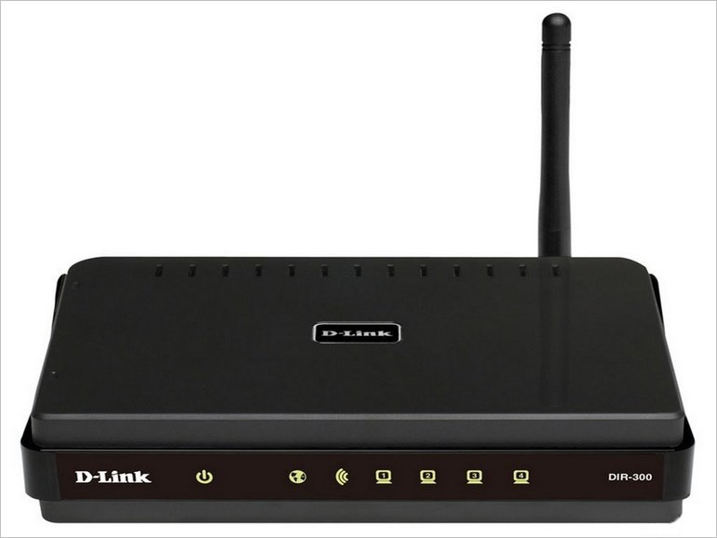

рис 4- Роутер D-link DIR 300

Имеется 3 роутера D-link DIR 300 на весь факультет также в каждой аудитории компьютеры объединены локальной сетью

Характеристики роутера D-link DIR 300:

* Макс скорость 150 Мбит/сек
* Стандарт беспроводной связи – IEEE 802.11g, b, n.
* Шифрование 802.1x, WEP, WPA и WPA2
* 4 порта для локальной сети
* Доступ беспроводной сети в радиусе 100 м

Принтеры:

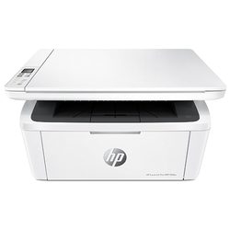

рис 5 - МФУ HP LaserJet Pro MFP M28w

На кафедре имеется многофункциональное устройство (МФУ) HP LaserJet Pro MFP M28w

Характеристики:

* формата печати A4,
* yh
* скорость печати: 22 страницы в минуту,
* подача: 100 лист.,
* USB подключение

Проекторы:



рис 6 - цифровой проектор ATOM-816B

Институтом используются проекторы ATOM-816B

Характеристики:

* Матрица LCD
* Разрешение 800 х 480
* Соотношение сторон 16:9
* Подключение через VGA

Мониторы:

На факультете имеются мониторы разных моделей. Какие модели это зависит от аудиторий.

1 модельный ряд:

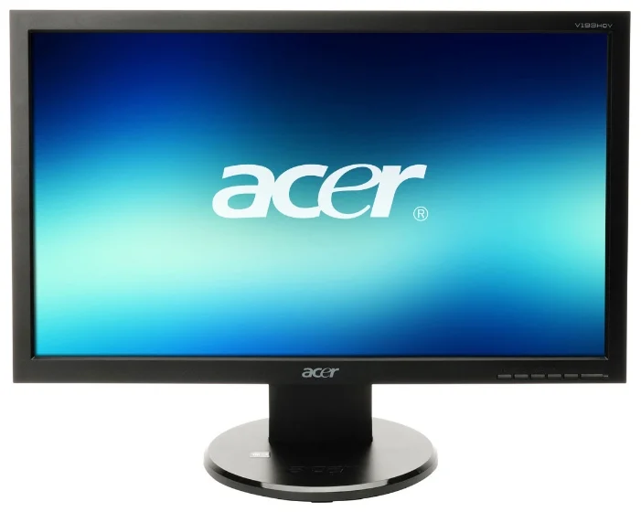

рис 7 - ЖК – монитор Acer V193HQVb

Характеристики:

* диагональ 18.5
* матрица TFT TN
* разрешение 1366x768
* соотношение 16:9
* частота 60 Гц
* яркость 250 кд/м2
* время отклика 5 мс

Одной из проблем является устаревшие жесткие диски типа HDD, на которых из-за долгой эксплуатации снижается скорость чтения данных, что негативно отражается на скорости загрузки.

### 3.1.8 Результаты аудита

ИТ инфраструктура не имеет единого решения в плане архитектуры и из этого нет точного понимания. Главные компоненты среды подвергаются изменениям, из - за которых сопровождение инфраструктуры становится проблематичным.

Также из-за текущих потребностей вуза серверные ресурсы используются не оптимально. Можно провести сокращение серверного оборудования.

Последней выявленной проблемой можно назвать отсутствие регулярного резервного копирования данных на облачный сервер.

### 3.1.9 Риски сопровождения

Присутствует вероятность выхода из строя любого компонента ит инфраструктуры. Как компонента аппаратной части так и программной. Что может вызвать собой сбой в работе серверных приложений и повлечь за собой проблемы в выполнении рабочих функций ВУЗа. Так же присутствует риск полной потери ценных данных.

## 3.2. Внедрение проекта модернизации ИТ-инфраструктуры института информационных технологий и технологического образования.

Необходимо мероприятие по модернизации и оптимизации инфраструктуры, направленное на обновление аппаратной и программной части.

Для увеличения скорости обработки данных необходимо установить новые SSD которые будут использоваться в качестве локального диска на котором будет установлена операционная система Windows 10, а старый диск можно оставить как вторичный том. SSD накопитель имеет преимущества в скорости чтения и записи информации что позволяет операционной системе работать быстрее. Но есть минус который связан с ограниченным циклом записи флеш - памяти на SSD накопителе.

Также в ходе аудита выяснился факт, связанный с программным обеспечением ПК в аудиториях, это то, что они имеют разные операционные системы. Например, на двух ноутбуках, принадлежащих кафедре установлена операционная система Windows 7, а в некоторых аудиториях установлена Windows XP (это где преимущественно старая техника), также есть аудитории с новыми рабочими станциями, где в качестве операционной системы используется Windows 10. В целом, есть шесть ПК с Windows 7 и 30о с Windows XP.

Для оптимизации работы компьютеров и для соответствия новым ит стандартам необходимо инсталлировать операционную систему Windows 10. Также Windows 10 хорошо оптимизирована для работы со слабыми системами. Одинаковые операционные системы упростят сопровождение информационной системы.

Одинаковые операционные системы могут упростить сопровождение информационной системы, поскольку это облегчит понимание системы и упростит вопросы, связанные с драйверами, поскольку установку драйверов операционная система будет проводить сама. Есть несколько причин для этого решения - в первую очередь, новые операционные системы будут стоить недешево. Вторая причина заключается в том, что аппаратные конфигурации ПК недостаточно хороши для поддержки новейших операционных систем, таких как Windows 8 или Windows 10. В самом деле, некоторые из ПК вряд ли может управлять Windows 7. Существует еще один вариант - почти любой бесплатный Linux распределительный может быть установлен на эти компьютеры так, что они могут работать даже немного быстрее, чем сейчас, но это займет много времени для пользователей, чтобы приспособиться к новой системе оп-дэфира и привыкнуть к новым жестам, командам и функциям.

Необходимо провести замену роутеров поскольку из – за большого количества беспроводных подключений значительно падает скорость интернета. И к тому же у роутеров D-link DIR 300 небольшой радиус раздачи беспроводного сигнала, из – за чего нет интернета во всех аудиториях. В качестве новых роутеров были выбраны роутеры xiaomi mi wifi router 3g, которые могут раздавать беспроводной сигнал на расстоянии 100 метров без помех в старом здании.

# ЗАКЛЮЧЕНИЕ

В работе были решены следующие задачи:

1.Проведен анализ проектов модернизации факультетов в вузах.

2.Проведен анализ ИТ-инфраструктуры института ИТ и ТО.

3.Построены модели бизнес и учебных процессов института ИТ и ТО.

4.Подготовлено Техническое задание на разработку проекта ИТ-инфраструктуры института ИТ и ТО.

5. Выполнен проект модернизация ИТ — инфраструктуры института ИТ и ТО.

6.Предложены рекомендации по внедрению и дальнейшему сопровождению проекта модернизации ИТ-инфраструктуры института ИТ и ТО.

В ходе работы был проведен анализ проектов модернизации ИТ инфраструктуры вузов из этих проектов были позаимствованы решения для модернизации инфраструктуры ИИТиТО. Был проведён аудит ИТ- инфраструктуры в ходе которого были взяты во внимание сильные и слабые стороны действующей информационной системы которые были учтены при разработке технического задания. Техническое задание разрабатывалось с учётом особенности бизнес модели ИИТиТО. Результатом работы стали план и рекомендации по модернизации ИТ-инфраструктуры.

Поставленная цель - подготовить проект модернизации ИТ — инфраструктуры на примере Института информационных технологий и технологического образования РГПУ им. А.И. Герцена, достигнута

# Список литературы

1. Данилин, А.В. Архитектура и стратегия. «Инь» и «янь» информационных технологий/ А.В. Данилин, А Слюсаренко – Москва 2005.
2. Куртов Н.Н. Бизнес моделирование и проектирование информационных технологий/ Куртов Н.Н., Заболотная Н.В., Николаева Е.Н. - Белгород : Кооперативное образование, 2006. - 116 с.
3. ТрофимоваВ.В*.* Информационные системы и технологии в экономике и управлении/ В.В Трофимова - ИД Юрайт, 2011. — 478 с.
4. Олифер В.Г. Компьютерные сети. Принципы, технологии, протоколы: Учебник для вузов. 3-е изд./ В.Г. Олифер, Н.А. Олифер - СПб.: Питер, 2010. — 944 с.: ил.
5. Никитин, А. Управление предприятием (фирмой) с использованием информационных систем : учебное пособие / А. Никитин, И.А. Рачковская, И.В. Савченко ; Московский государственный университет имени М. В. Ломоносова, Экономический факультет. – Москва : ИНФРА-М, 2007. – 202 с.
6. Глухов, В.В. Экономика и менеджмент в инфокоммуникациях: Учебное пособие / В.В. Глухов, Е.С. Балашова. - СПб.: Питер, 2012. - 272 c.

Рекомендации по оформлению списка литературы [Электронный ресурс] / Методические указания по подготовке выпускных квалификационных работ; ред. Крылов А.С. — Режим доступа: http://diplom35.ru, свободный. (Дата обращения: 26.03.2016 г.).

1. Завершен комплексный проект развития ИТ-инфраструктуры РГПУ им. А.И. Герцена [Электронный ресурс]/ статья с официального сайта компании VP GROUP

Режим доступа: <http://vpgroup.ru/news-128.aspx>, свободный. (Дата обращения 05.06.2019 г.)

1. Создание ИТ инфраструктуры предприятия с нуля. Этапы от проектирования до внедрения.[Электронный ресурс] / статья с официального сайта компании IVIT

Режим доступа: <https://ivit.pro/blog/sozdanie-it-infrastruktury/>, свободный (дата обращение 18.01.2020).

1. Оптимизация ИТ-инфраструктуры. [Электронный ресурс] / статья с официального сайта компании СТЕК

Режим доступа: [https://www.stekspb.ru/autsorsing-it-infrastruktury/it- glossary/it-optimization/](https://www.stekspb.ru/autsorsing-it-infrastruktury/it-%20%20%20%20%20glossary/it-optimization/), свободный (Дата обращения 20.01.2020).

1. ИТ-инфраструктура. [Электронный ресурс] / статья с официального сайта компании СТЕК

Режим доступа: <https://www.stekspb.ru/autsorsing-it-infrastruktury/it-glossary/it-infrastructure/>, свободный (Дата обращения 20.01.2020)

1. Ожегов, С.И. Толковый словарь русского языка / С.И. Ожегов, Н.Ю. Шведова. - М.: ИТИ Технологии; Издание 4-е, доп., 2015. - 944 c.
2. Модернизация ИТ-инфраструктуры Высшей школы экономики [Электронный ресурс] / статья со сайта издания 12 news

Режим доступа: <https://12news.ru/doc2570.html>, свободный (Дата обращения 20.02.2020)

1. Модернизация инфраструктуры в МИЭТе. [Электронный ресурс]/ статья с новостного портала It Week

Режим доступа: https://www.itweek.ru/infrastructure/article/detail.php?ID=104484, свободный (Дата обращения 21.02.2020)

1. Модернизация библиотеки Казахского университета с помощью Fujitsu. [Электронный ресурс] / статья с новостного портала It Week

Режим доступа: <https://www.it-world.ru/it-news/it/109698.html>, (Дата обращения 16.03.2020)

1. Что такое IT-инфраструктура? [Электронный ресурс]/ статья со сайта компании Миасс

Режим доступа: <http://miass-centr.ru/poleznaya-informatsiya/chto-takoe-it-infrastruktura/>, свободный (Дата обращения 15.03.2020)

1. Мамыкова, Ж.Д. Информационные технологии в университете: стратегия, тенденции, опыт/ Ж.Д. Мамыкова, Г.М. Мутанов, Л.К. Бобров// Вестник НГУЭУ – 2013 - № 4 – С 276 – 287.
2. Крюков, В.В. Информационные технологии в университете: стратегия, тенденции, опыт/ В.В. Крюков, К.И. Шахгельдян// 2012 - 14 c.
3. Описание: Российский государственный педагогический университет им. А.И. Герцена [Электронный ресурс]/ Образовательный портал «УчисьУчись.рф»

Режим доступа: <https://учисьучись.рф/applicants/univer/1484/description/>, свободный (Дата обращения 05.04.2020)

1. Ажогин, Е. Ю. Корпоративная база знаний как инструмент обеспечения бесперебойной работы информационных систем, Е.Ю Ажогин, Квятковская И. Ю.// Вестник АГТУ - 2010 – №2 - 14c.
2. Системный связной: построение ИТ-инфраструктуры. [Электронный ресурс] / статья с новостного портала HI-TECH

Режим доступа: <https://hi-tech.ua/article/sistemnyiy-svyaznoy-postroenie-it-infrastrukturyi/>, свободный (Дата обращения 18.04.2020).

1. Мультисервисная инфраструктура виртуальной образовательной среды образовательного комплекса» [Электронный ресурс] / Слайд из презентации со сайта SlideServe 2020.

Режим доступа: <https://www.slideserve.com/minerva-stephens/6477349>, свободный (Дата обращения 19.04.2020).

# Список иллюстративного материала.

1 - ИТ - инфраструктура вуза[21]

2 - Основные требования к качественной ИТ инфраструктуре[создана самостоятельно].

3 - Схема серверной части с использованием виртуального сервера[20].

4 - Роутер D-link DIR 300

5 - МФУ HP LaserJet Pro MFP M28w

6 - Цифровой проектор ATOM-816B

7 – ЖК - монитор Acer V193HQVb